

Secteur Tertiaire Informatique

Filière étude - développement

Projet

**Dossier de Conception technique   
IHM Web Front End**

Equipe :

(nom et logo)

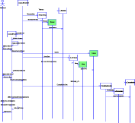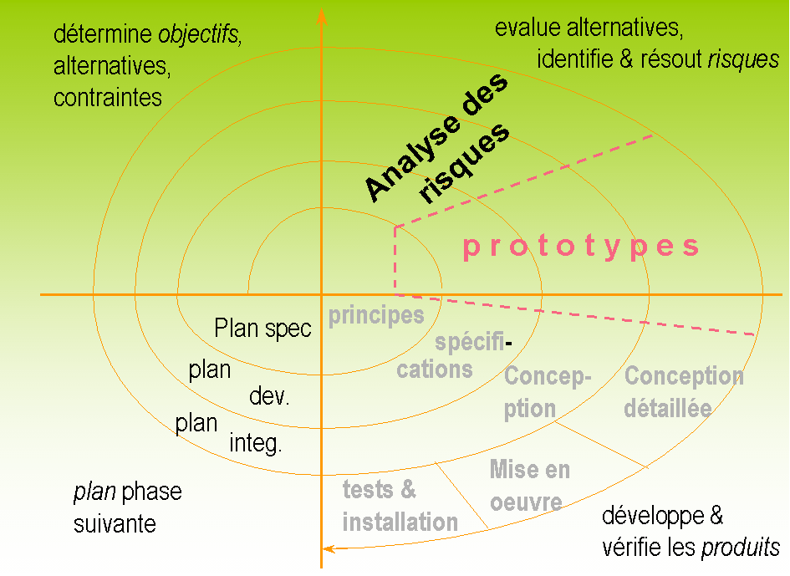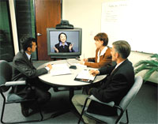

Participants :

-

-

-

-

**SOMMAIRE**

I CONTEXTE 4

I.1.1 Reformulation du besoin et User Stories développées 4

I.1.2 Plateforme de développement 4

I.1.3 Données utilisées 4

II LA CONCEPTION IHM 5

II.1.1 Graphe du dialogue 5

III CONCEPTION et développement DES COMPOSANTS 5

III.1.1 Les fonctionnalités 5

III.1.2 Maquettes 5

III.1.3 Les ressources utilisées et particularités de la Story 5

III.1.4 Code développé 5

III.1.5 Tests automatisés 6

# CONTEXTE

Reformulation du besoin et User Stories développées

Vous placez ici la reformulation du besoin et les User Stories choisies par votre équipe en début de mission.

Créer un site web présentant des films.

4 pages : Accueil – Galerie – Film – Contact

User Stories :

Consulter la galerie

Consulter les films

Formulaire de contact

Plateforme de développement

Vous citez dans ce tableau les principaux composants logiciels de la plateforme de développement utilisée.

|  |  |  |
| --- | --- | --- |
| **Niveau** | **Produit** | **Remarques** |
| Système d’exploitation | Windows 10 |  |
| Données |  |  |
| EDI | VScode | v1.83.1 |
| Langage(s) | HTML/CSS | V5/v3 |
| Autres | Bootstrap/SASS | V5.3/ |

Données utilisées

Vous décrivez ici les données utilisées (liste et attributs des entités) et votre ***jeu d’essai.***

# LA CONCEPTION IHM

Graphe du dialogue

Vous placez ici le ***graphe du dialogue*** de l’application établi à partir des ***images écrans miniatures*** et de ***flèches*** précisant la navigation entre les pages.

Vous pouvez lister les principes éventuels de design spécifiques (couleurs, logos, mise en page, messages d’erreur...) et de navigation (liens hypertexte, retours, droit à l’erreur, messages d’erreur...) que vous avez adoptés.

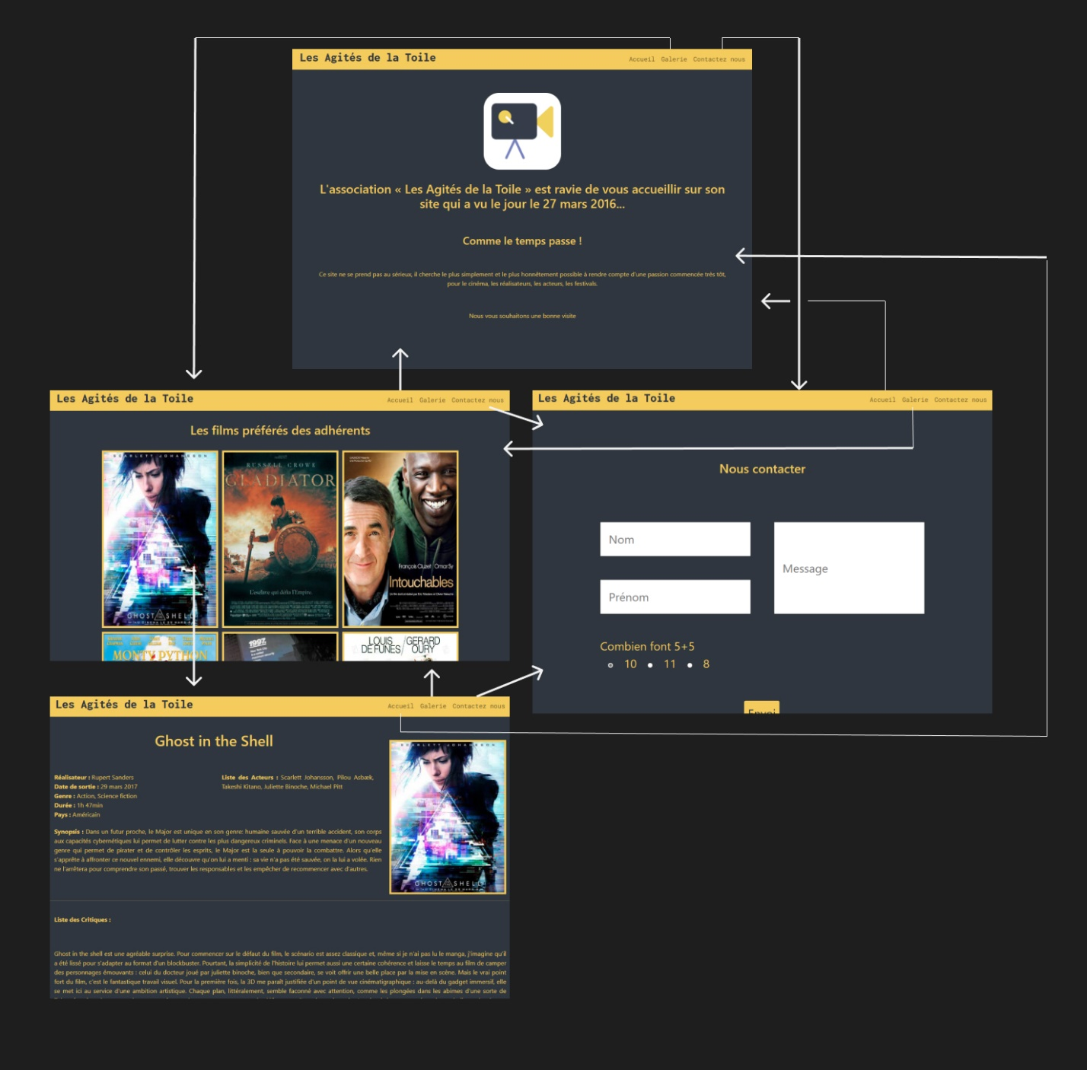

# CONCEPTION et développement DES COMPOSANTS

***Vous détaillez ce chapitre pour chaque User Story développée.***

Les fonctionnalités

Vous énoncez le libellé de la User Story*.*

Vous précisez l’état de la User Story au moment de la livraison (terminée, tâches en cours).  
ex : je suis un internaute qui arrive sur le portfolio et je veux que le propriétaire du site me contacte

User Story – Galerie :

L’internaute regarde les affiches de film et peut cliquer sur celle qui l’intéresse.

État : terminé

User Story – Films :

Lorsque l’internaute a cliqué sur l’affiche du film qui l’intéresse, il est redirigé sur une page contenant les détails du film (réalisateur, nationalité du film, année de sortie, acteurs, synopsis, critiques,…)

État : terminé

User Story – Contact :

Lorsque l’internaute souhaite être contacté par le propriétaire du site, il remplit le formulaire de contact, inscrit l’objet de son message et envoi le formulaire.

État : terminé

Maquettes

Vous insérez ici une maquette de chaque écran développé pour cette User Story.

Format mobile :



Les ressources utilisées et particularités de la Story

Le développement des fonctionnalités utilise des ressources diverses extérieures : collections, tables de base de données, classes Métier ou d’accès à la BDD, bibliothèques de code... Le lien avec ces ressources doit pouvoir être retrouvé aisément par le développeur en situation de maintenance.

Si le travail de développement est bien fait, chaque écran a fait l’objet d’un maquettage validé puis d’une ***programmation modulaire dûment commentée, en particulier par le ‘cartouche’ indiquant en début de script l’auteur et les relations de ce script avec les autres ressources***.

Vous pouvez préciser ou rappeler ici certains **algorithmes** ou **règles de gestion** particulièrement importants ou spécifiques.

Code développé

Vous insérez ***ici tout le*** ***code HTML/CSS/JavaScript -commenté- développé pour chacun des composants***.

Pour des scripts communs à plusieurs User-Stories (feuille CSS, script d’accès à la base…), copiez une seule fois le code correspondant dans votre dossier.

INDEX

<!DOCTYPE html>

<html lang="fr">

<head>

    <meta charset="UTF-8">

    <meta name="viewport" content="width=device-width, initial-scale=1.0">

    <title>Accueil</title>

    <link href="../CSS/style.css" rel="stylesheet">

    <link rel="stylesheet" href="

https://cdn.jsdelivr.net/npm/bootstrap@5.0.2/dist/css/bootstrap.min.css" integrity="sha384-

EVSTQN3/azprG1Anm3QDgpJLIm9Nao0Yz1ztcQTwFspd3yD65VohhpuuCOmLASjC" crossorigin="anonymous">

    <link rel="preconnect" href="https://fonts.googleapis.com">

    <link rel="preconnect" href="https://fonts.gstatic.com" crossorigin>

    <link href="https://fonts.googleapis.com/css2?family=Inconsolata:wght@800&display=swap" rel="stylesheet">

    <link rel="preconnect" href="https://fonts.googleapis.com">

    <link rel="preconnect" href="https://fonts.gstatic.com" crossorigin>

    <link href="https://fonts.googleapis.com/css2?family=Roboto+Mono&display=swap" rel="stylesheet">

</head>

<body>

    <!-- En-tête de la page -->

    <header>

        <h1>Les Agités de la Toile</h1>

        <nav class="navbar navbar-expand-md navbar-light">

            <div class="container">

                <!-- Bouton de navigation pour les petits écrans -->

                <button class="navbar-toggler ms-auto" type="button" data-bs-toggle="collapse" data-bs-target="#n_bar"

                    aria-controls="navbarNavAltMarkup" aria-label="Toggle navigation">

                    <span class="navbar-toggler-icon"></span>

                </button>

                <div class="collapse navbar-collapse" id="n_bar">

                    <ul class="navbar-nav">

                        <!-- Liens de navigation -->

                        <li class="nav-item"><a class="nav-link" href="index.html">Accueil</a></li>

                        <li class="nav-item"><a class="nav-link" href="galerie.html">Galerie</a></li>

                        <li class="nav-item"><a class="nav-link" href="contact.html">Contactez nous</a></li>

                    </ul>

                </div>

            </div>

        </nav>

    </header>

    <!-- Contenu principal de la page -->

    <main class="pages">

        <img src="../img/logo-camera.png" class="logo">

        <h2 class="titre-index">L'association « Les Agités de la Toile » est ravie de vous accueillir sur son site qui a

            vu le jour le 27

            mars 2016...</h2>

        <h3 class="titre-index">Comme le temps passe !</h3>

        <p class="index">Ce site ne se prend pas au sérieux, il cherche le plus simplement et le plus honnêtement

            possible à rendre

            compte d'une passion commencée très tôt, pour le cinéma, les réalisateurs, les acteurs, les festivals. </p>

        <p class="index">Nous vous souhaitons une bonne visite</p>

    </main>

    <!-- Pied de page -->

    <footer>

        <p>Site réalisé par Lilly Burtin - AFPA 2023</p>

    </footer>

    <!-- Inclusion des scripts externes (Popper.js et Bootstrap) -->

    <script src="https://cdn.jsdelivr.net/npm/@popperjs/core@2.11.8/dist/umd/popper.min.js" integrity="sha384-

    I7E8VVD/ismYTF4hNIPjVp/Zjvgyol6VFvRkX/vR+Vc4jQkC+hVqc2pM8ODewa9r" crossorigin="anonymous"></script>

    <script src="https://cdn.jsdelivr.net/npm/bootstrap@5.3.2/dist/js/bootstrap.min.js" integrity="sha384-

    BBtl+eGJRgqQAUMxJ7pMwbEyER4l1g+O15P+16Ep7Q9Q+zqX6gSbd85u4mG4QzX+" crossorigin="anonymous"></script>

</body>

</html>

GALERIE

<!DOCTYPE html>

<html lang="fr">

<head>

    <meta charset="UTF-8">

    <meta name="viewport" content="width=device-width, initial-scale=1.0">

    <title>Accueil</title>

    <link href="../CSS/style.css" rel="stylesheet">

    <link rel="stylesheet" href="

https://cdn.jsdelivr.net/npm/bootstrap@5.0.2/dist/css/bootstrap.min.css" integrity="sha384-

EVSTQN3/azprG1Anm3QDgpJLIm9Nao0Yz1ztcQTwFspd3yD65VohhpuuCOmLASjC" crossorigin="anonymous">

    <link rel="preconnect" href="https://fonts.googleapis.com">

    <link rel="preconnect" href="https://fonts.gstatic.com" crossorigin>

    <link href="https://fonts.googleapis.com/css2?family=Inconsolata:wght@800&display=swap" rel="stylesheet">

    <link rel="preconnect" href="https://fonts.googleapis.com">

    <link rel="preconnect" href="https://fonts.gstatic.com" crossorigin>

    <link href="https://fonts.googleapis.com/css2?family=Roboto+Mono&display=swap" rel="stylesheet">

</head>

<body>

    <header>

        <!-- En-tête de la page -->

        <h1>Les Agités de la Toile</h1>

        <nav class="navbar navbar-expand-md navbar-light">

            <div class="container">

                <!-- Bouton de navigation pour les petits écrans -->

                <button class="navbar-toggler ms-auto" type="button" data-bs-toggle="collapse" data-bs-target="#n_bar"

                    aria-controls="navbarNavAltMarkup" aria-label="Toggle navigation">

                    <span class="navbar-toggler-icon"></span>

                </button>

                <div class="collapse navbar-collapse" id="n_bar">

                    <ul class="navbar-nav">

                        <!-- Liens de navigation -->

                        <li class="nav-item"><a class="nav-link" href="index.html">Accueil</a></li>

                        <li class="nav-item"><a class="nav-link" href="galerie.html">Galerie</a></li>

                        <li class="nav-item"><a class="nav-link" href="contact.html">Contactez nous</a></li>

                    </ul>

                </div>

            </div>

        </nav>

    </header>

    <main class="pages">

        <!-- Contenu principal de la page -->

        <h2>Les films préférés des adhérents</h2>

        <section class="galerie">

            <!-- Galerie d'images avec des liens -->

            <a href="films/ghost_in_the_shell.html"><img src="../img/Ghost_in_the_shell.jpeg" class="img-galery"></a>

            <a href="films/gladiator.html"><img src="../img/gladiator.jpeg" class="img-galery"></a>

            <a href="films/intouchables.html"><img src="../img/intouchables.jpg" class="img-galery"></a>

            <a href="films/monthy_python.html"><img src="../img/texte présentation.jpg" class="img-galery"></a>

            <a href="films/new_york.html"><img src="../img/220px-EscapefromNYposter.jpg" class="img-galery"></a>

            <a href="films/rabbi_jacob.html"><img src="../img/RJ.jpeg" class="img-galery"></a>

            <a href="films/v_pour_vendetta.html"><img src="../img/vpourvendetta.jpg" class="img-galery"></a>

        </section>

    </main>

    <footer>

        <p>Site réalisé par Lilly Burtin - AFPA 2023</p>

    </footer>

    <script src="https://cdn.jsdelivr.net/npm/@popperjs/core@2.11.8/dist/umd/popper.min.js" integrity="sha384-

I7E8VVD/ismYTF4hNIPjVp/Zjvgyol6VFvRkX/vR+Vc4jQkC+hVqc2pM8ODewa9r" crossorigin="anonymous"></script>

    <script src="https://cdn.jsdelivr.net/npm/bootstrap@5.3.2/dist/js/bootstrap.min.js" integrity="sha384-

BBtl+eGJRgqQAUMxJ7pMwbEyER4l1g+O15P+16Ep7Q9Q+zqX6gSbd85u4mG4QzX+" crossorigin="anonymous"></script>

</body>

</html>

CONTACT

<!DOCTYPE html>

<html lang="fr">

<head>

    <meta charset="UTF-8">

    <meta name="viewport" content="width=device-width, initial-scale=1.0">

    <title>Accueil</title>

    <link href="../CSS/style.css" rel="stylesheet">

    <link rel="stylesheet" href="

https://cdn.jsdelivr.net/npm/bootstrap@5.0.2/dist/css/bootstrap.min.css" integrity="sha384-

EVSTQN3/azprG1Anm3QDgpJLIm9Nao0Yz1ztcQTwFspd3yD65VohhpuuCOmLASjC" crossorigin="anonymous">

    <link rel="preconnect" href="https://fonts.googleapis.com">

    <link rel="preconnect" href="https://fonts.gstatic.com" crossorigin>

    <link href="https://fonts.googleapis.com/css2?family=Inconsolata:wght@800&display=swap" rel="stylesheet">

    <link rel="preconnect" href="https://fonts.googleapis.com">

    <link rel="preconnect" href="https://fonts.gstatic.com" crossorigin>

    <link href="https://fonts.googleapis.com/css2?family=Roboto+Mono&display=swap" rel="stylesheet">

</head>

<body>

    <header>

        <!-- En-tête de la page -->

        <h1>Les Agités de la Toile</h1>

        <nav class="navbar navbar-expand-md navbar-light">

            <div class="container">

                <!-- Bouton de navigation pour les petits écrans -->

                <button class="navbar-toggler ms-auto" type="button" data-bs-toggle="collapse" data-bs-target="#n_bar"

                    aria-controls="navbarNavAltMarkup" aria-label="Toggle navigation">

                    <span class="navbar-toggler-icon"></span>

                </button>

                <div class="collapse navbar-collapse" id="n_bar">

                    <ul class="navbar-nav">

                        <!-- Liens de navigation -->

                        <li class="nav-item"><a class="nav-link" href="index.html">Accueil</a></li>

                        <li class="nav-item"><a class="nav-link" href="galerie.html">Galerie</a></li>

                        <li class "nav-item"><a class="nav-link" href="contact.html">Contactez nous</a></li>

                    </ul>

                </div>

            </div>

    </header>

    <main class="pages">

        <!-- Contenu principal de la page -->

        <h2 class="titre-form">Nous contacter</h2>

        <form method="post">

            <div class="contenu">

                <div class="identité">

                    <!-- Champs de saisie pour le nom et le prénom -->

                    <input type="text" placeholder="Nom" id="nom" />

                    <input type="text" placeholder="Prénom" id="prénom" />

                </div>

                <!-- Champ de saisie pour le message -->

                <input type="text" placeholder="Message" id="message" />

            </div>

            <div class="question">

                <label for="question">Combien font 5 + 5</label> <br>

                <!-- Choix multiple pour la question -->

                <input type="radio" name="chiffre" value="10" checked="checked"> 10

                <input type="radio" name="chiffre" value="11"> 11

                <input type="radio" name="chiffre" value="8"> 8

            </div> <br>

            <!-- Bouton d'envoi du formulaire -->

            <input type="submit" name="envoi" value="Envoi" class="btn">

        </form>

    </main>

    <footer>

        <p>Site réalisé par Lilly Burtin - AFPA 2023</p>

    </footer>

    <script src="https://cdn.jsdelivr.net/npm/@popperjs/core@2.11.8/dist/umd/popper.min.js" integrity="sha384-

I7E8VVD/ismYTF4hNIPjVp/Zjvgyol6VFvRkX/vR+Vc4jQkC+hVqc2pM8ODewa9r" crossorigin="anonymous"></script>

    <script src="https://cdn.jsdelivr.net/npm/bootstrap@5.3.2/dist/js/bootstrap.min.js" integrity="sha384-

BBtl+eGJRgqQAUMxJ7pMwbEyER4l1g+O15P+16Ep7Q9Q+zqX6gSbd85u4mG4QzX+" crossorigin="anonymous"></script>

</body>

</html>

FILM (même squelette pour tous les films)

<!DOCTYPE html>

<html lang="fr">

<head>

    <meta charset="UTF-8">

    <meta name="viewport" content="width=device-width, initial-scale=1.0">

    <title>Accueil</title>

    <link href="../../CSS/style.css" rel="stylesheet">

    <link rel="stylesheet" href="

https://cdn.jsdelivr.net/npm/bootstrap@5.0.2/dist/css/bootstrap.min.css" integrity="sha384-

EVSTQN3/azprG1Anm3QDgpJLIm9Nao0Yz1ztcQTwFspd3yD65VohhpuuCOmLASjC" crossorigin="anonymous">

    <link rel="preconnect" href="https://fonts.googleapis.com">

    <link rel="preconnect" href="https://fonts.gstatic.com" crossorigin>

    <link href="https://fonts.googleapis.com/css2?family=Inconsolata:wght@800&display=swap" rel="stylesheet">

    <link rel="preconnect" href="https://fonts.googleapis.com">

    <link rel="preconnect" href="https://fonts.gstatic.com" crossorigin>

    <link href="https://fonts.googleapis.com/css2?family=Roboto+Mono&display=swap" rel="stylesheet">

</head>

<body>

    <header>

        <!-- En-tête de la page -->

        <h1>Les Agités de la Toile</h1>

        <nav class="navbar navbar-expand-md navbar-light">

            <div class="container">

                <!-- Bouton de navigation pour les petits écrans -->

                <button class="navbar-toggler ms-auto" type="button" data-bs-toggle="collapse" data-bs-target="#n_bar"

                    aria-controls="navbarNavAltMarkup" aria-label="Toggle navigation">

                    <span class="navbar-toggler-icon"></span>

                </button>

                <div class="collapse navbar-collapse" id="n_bar">

                    <ul class="navbar-nav">

                        <!-- Liens de navigation avec des chemins relatifs -->

                        <li class="nav-item"><a class="nav-link" href="../index.html">Accueil</a></li>

                        <li class="nav-item"><a class="nav-link" href="../galerie.html">Galerie</a></li>

                        <li class="nav-item"><a class="nav-link" href="../contact.html">Contactez nous</a></li>

                    </ul>

                </div>

            </div>

    </header>

    <main class="films">

        <!-- Contenu principal de la page -->

        <figure class="affiche">

            <!-- Image de l'affiche du film -->

            <img src="../../img/Ghost_in_the_shell.jpeg" class="photofilm">

        </figure>

        <h2 class="titre">Ghost in the Shell</h2>

        <section class="présentation">

            <div class="infos">

                <div class="blocinfo">

                    <!-- Informations sur le film (réalisateur, date de sortie, genre, etc.) -->

                    <p><b>Réalisateur :</b> Rupert Sanders <br>

                        <b>Date de sortie :</b> 29 mars 2017 <br>

                        <b>Genre :</b> Action, Science fiction <br>

                        <b>Durée :</b> 1h 47min <br>

                        <b>Pays :</b> Américain

                    </p>

                    <p><b>Liste des Acteurs :</b> Scarlett Johansson, Pilou Asbæk, Takeshi Kitano, Juliette Binoche,

                        Michael Pitt</p>

                </div>

                <p><b>Synopsis :</b> Description du film et de son intrigue.</p>

            </div>

            <hr>

            <p><b>Liste des Critiques :</b></p> <br>

            <!-- Critiques du film -->

            <p>Commentaire de la première critique...</p>

            <hr>

            <p>Commentaire de la deuxième critique...</p>

            <hr>

            <p>Commentaire de la troisième critique...</p>

            <hr>

            <p>Commentaire de la quatrième critique...</p>

        </section>

    </main>

    <footer>

        <p>Site réalisé par Lilly Burtin - AFPA 2023</p>

    </footer>

    <script src="https://cdn.jsdelivr.net/npm/@popperjs/core@2.11.8/dist/umd/popper.min.js" integrity="sha384-

I7E8VVD/ismYTF4hNIPjVp/Zjvgyol6VFvRkX/vR+Vc4jQkC+hVqc2pM8ODewa9r" crossorigin="anonymous"></script>

    <script src="https://cdn.jsdelivr.net/npm/bootstrap@5.3.2/dist/js/bootstrap.min.js" integrity="sha384-

BBtl+eGJRgqQAUMxJ7pMwbEyER4l1g+O15P+16Ep7Q9Q+zqX6gSbd85u4mG4QzX+" crossorigin="anonymous"></script>

</body>

</html>

CSS

@charset "UTF-8";

html {

  box-sizing: border-box;

  font-family: "Roboto Mono", monospace;

  margin: 0;

  padding: 0;

}

header {

  width: 100%;

  background-color: #f2c84b;

  color: #2F3640;

  display: flex;

  flex-direction: row;

  align-items: center;

}

header h1 {

  font-family: "Inconsolata", monospace;

  margin-left: 2%;

  margin-right: 40%;

  font-size: 2em;

}

header nav {

  color: #2F3640;

  font-family: "Roboto Mono", monospace;

}

header nav a {

  text-decoration: none;

  color: #2F3640;

}

.pages {

  display: flex;

  flex-direction: column;

  align-items: center;

}

.films .affiche {

  float: right;

}

.films .affiche .photofilm {

  border: 5px solid #F2C84B;

  margin: 60px 20px 0 20px;

  width: 300px;

}

.films .infos > p {

  padding: 0 20px;

}

.films hr {

  clear: both;

}

.films p {

  width: 100%;

  padding: 20px 20px;

}

.films .titre {

  font-size: 38px;

  margin: 0;

  padding-top: 1em;

}

.films .blocinfo {

  display: flex;

  flex-direction: row;

  margin-top: 40px;

}

.présentation p {

  text-align: justify;

  margin: 0;

}

hr {

  border: 2px solid #F2C84B;

}

main {

  background-color: #2F3640;

  color: #F2C84B;

  width: 100%;

  min-height: 100vh;

}

main .logo {

  background-color: #fff;

  width: 200px;

  padding: 20px;

  border-radius: 20%;

  margin-top: 60px;

}

main h2,

main h3,

main p {

  width: 90%;

  text-align: center;

  margin: 30px;

}

main .galerie {

  display: flex;

  flex-flow: row wrap;

  justify-content: center;

}

main .img-galery {

  width: 300px;

  height: 460px;

  border: 5px solid #F2C84B;

  margin: 5px;

}

main .titre-form {

  padding-top: 100px;

}

main form {

  display: flex;

  flex-direction: column;

  padding-top: 60px;

  font-size: 30px;

}

main form .identité {

  display: flex;

  flex-direction: column;

}

main form .contenu {

  display: flex;

  flex-direction: row;

}

main form #nom,

main form #prénom,

main form #message {

  margin: 30px;

  padding: 20px;

}

main form .question {

  margin-top: 30px;

  margin-left: 30px;

  font-size: 30px;

}

main form .question input {

  margin: 20px;

}

main form .btn {

  background-color: #F2C84B;

  color: #2F3640;

  margin-top: 100px;

  font-size: 30px;

  padding: 0.3em;

  margin: 20px;

  width: fit-content;

  margin-left: 400px;

}

footer {

  background-color: #F2C84B;

  color: #2F3640;

  height: 50px;

  width: 100%;

}

footer p {

  margin-top: 0px;

  padding-top: 16px;

  text-align: center;

}

@media screen and (max-width: 576px) {

  header h1 {

    font-size: 20px;

    min-width: fit-content;

  }

  header nav {

    position: absolute;

    right: 150px !important;

    top: 0 !important;

  }

  header nav a {

    color: #2F3640 !important;

    font-size: 16px !important;

  }

  main h2,

  main h3,

  main p {

    margin: 15px;

    padding: 20px;

  }

  main .img-galery {

    height: 400px;

  }

  .films {

    display: flex;

    flex-direction: column;

  }

  .films .affiche {

    text-align: center;

  }

  .films .photofilm {

    width: 200px;

    height: 400px;

  }

  .texte {

    display: flex;

    flex-direction: column;

  }

  form {

    display: flex;

    flex-direction: column;

    align-items: center !important;

    padding-top: 20px !important;

    font-size: 30px;

  }

  form .identité {

    display: flex;

    flex-direction: column;

    align-items: center !important;

  }

  form .contenu {

    display: flex;

    flex-direction: column !important;

  }

  form #nom,

  form #prénom,

  form #message {

    margin: 15px !important;

    padding: 20px;

  }

  form .question {

    margin-top: 30px;

    margin-right: 70px !important;

  }

  form .question input {

    margin: 0 !important;

  }

  form .btn {

    margin-right: 300px !important;

  }

}

@media screen and (max-width: 768px) {

  .films .blocinfo {

    flex-direction: column;

  }

  header h1 {

    font-size: 24px;

    min-width: fit-content;

  }

  header nav {

    position: absolute;

    min-width: fit-content;

    right: 160px;

    top: 40px;

  }

  header a {

    color: #F2C84B !important;

  }

  .titre-form {

    padding-top: 100px;

  }

  form {

    width: 100%;

  }

  form #nom,

  form #prénom,

  form #message {

    width: 320px;

  }

  form .question {

    margin-left: 40px !important;

  }

  form .btn {

    margin-left: 330px !important;

  }

}/*# sourceMappingURL=style.css.map */

Commentaires CSS :

Styles pour l'élément <html> :

box-sizing: border-box;: Indique que les dimensions des éléments incluent leur marge et leur rembourrage, améliorant la cohérence du modèle de boîte.

font-family: "Roboto Mono", monospace;: Définit la police de caractères utilisée pour le texte.

margin: 0;: Supprime les marges par défaut autour de l'élément <html>.

padding: 0;: Supprime les rembourrages par défaut de l'élément <html>.

Styles pour l'en-tête <header> :

width: 100%;: Définit la largeur de l'en-tête à 100% de la largeur de la fenêtre.

background-color: #f2c84b;: Définit la couleur d'arrière-plan de l'en-tête.

color: #2F3640;: Définit la couleur du texte de l'en-tête.

display: flex;: Active le modèle de boîte flexible pour l'en-tête.

flex-direction: row;: Définit la direction des éléments enfants de l'en-tête en ligne (de gauche à droite).

align-items: center;: Centre verticalement les éléments enfants.

Styles pour les éléments <header h1> :

font-family: "Inconsolata", monospace;: Définit une police de caractères spécifique pour le titre.

margin-left: 2%;: Ajoute une marge à gauche du titre.

margin-right: 40%;: Ajoute une marge à droite du titre.

font-size: 2em;: Définit la taille de la police pour le titre.

Styles pour la navigation dans l'en-tête (header nav et header nav a) :

text-decoration: none;: Supprime la décoration de soulignement des liens.

color: #2F3640;: Définit la couleur du texte des liens.

Styles pour les éléments <main> :

background-color: #2F3640;: Définit la couleur d'arrière-plan du contenu principal.

color: #F2C84B;: Définit la couleur du texte dans le contenu principal.

width: 100%;: Définit la largeur du contenu principal à 100% de la fenêtre.

min-height: 100vh;: Définit une hauteur minimale de 100% de la hauteur de la fenêtre (pour éviter que le contenu ne soit trop court).

Styles spécifiques pour l'élément .films .affiche :

float: right;: Fait flotter l'affiche du film à droite.

border: 5px solid #F2C84B;: Ajoute une bordure solide autour de l'affiche.

margin: 60px 20px 0 20px;: Définit les marges supérieure, droite, inférieure et gauche de l'affiche.

Styles spécifiques pour l'élément .films .infos > p :

padding: 0 20px;: Ajoute du rembourrage à gauche et à droite des paragraphes.

Styles pour les éléments <hr> :

border: 2px solid #F2C84B;: Définit une bordure solide pour les séparateurs horizontaux.

Styles pour l'élément <main .logo> :

width: 200px;: Définit la largeur du logo.

padding: 20px;: Ajoute du rembourrage au logo.

border-radius: 20%;: Applique un rayon de coin pour arrondir les coins du logo.

Styles spécifiques pour l'élément .films .blocinfo :

display: flex;: Active le modèle de boîte flexible pour les informations du film.

flex-direction: row;: Définit la direction des éléments enfants en ligne.

Styles pour les paragraphes dans .présentation p :

text-align: justify;: Justifie le texte dans les paragraphes.

margin: 0;: Supprime les marges autour des paragraphes.

Styles pour les éléments .img-galery dans la galerie :

width: 300px;: Définit la largeur des images de la galerie.

height: 460px;: Définit la hauteur des images de la galerie.

border: 5px solid #F2C84B;: Ajoute une bordure solide autour des images.

margin: 5px;: Ajoute une marge autour des images.

Styles spécifiques pour le formulaire (main form) :

font-size: 30px;: Définit la taille de la police pour le formulaire.

Styles spécifiques pour le bouton du formulaire (main form .btn) :

background-color: #F2C84B;: Définit la couleur de fond du bouton.

color: #2F3640;: Définit la couleur du texte du bouton.

Styles pour l'élément <footer> :

background-color: #F2C84B;: Définit la couleur d'arrière-plan du pied de page.

color: #2F3640;: Définit la couleur du texte du pied de page.

height: 50px;: Définit la hauteur du pied de page.

Styles pour le paragraphe dans le pied de page (footer p) :

text-align: center;: Centre le texte du pied de page.

Règles @media pour les requêtes de médias

Tests automatisés

Vous décrivez ***ici les tests automatisés*** mis en place, assertions, résultats attendus.